Tisková zpráva

Nový film Svéráz českého rybolovu prozradí, co dělají muži na rybách

Dokument vstoupí do kin 22. července a má trailer

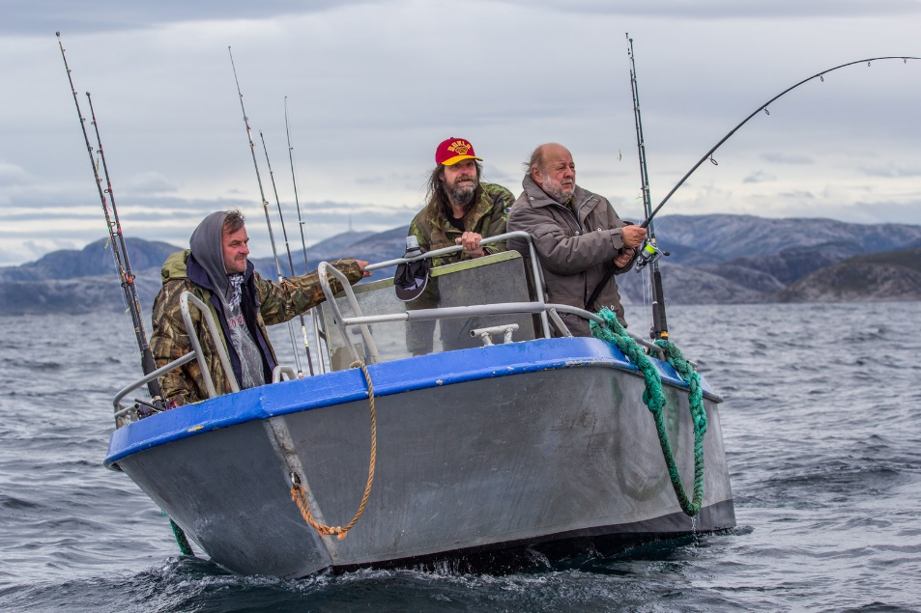
Foto z filmu Svéráz českého rybolovu

V České republice je více než 350 000 rybářů, 15 000 jich každoročně odjíždí chytat ryby do Norska. Režisérka Ivana Pauerová Miloševičová se rozhodla zachytit výpravu šesti dobrosrdečných chlapů z menšího českého města do norského Bessakeru nad Trondheimem. Jaká jsou tajemství mužských rybářských expedic? Celovečerní dokument Svéráz českého rybolovu byl právě dokončen a premiéra je plánovaná na 22. července. Autorem ústřední písně Halibut Blues je Džian Baban a nazpíval ji Zdeněk Hrachový z kapely Fleret. Trailer zde: https://youtu.be/urbz86vbuIg

Hlavní hrdiny filmu Svéráz českého rybolovu spojuje dlouholeté přátelství a touha po dobrodružství. Společnou mají i adresu oblíbené jihlavské hospody uprostřed města, kde se každý pátek potkávají. Jednou ročně pak sbalí své rybářské pruty, nepromokavé bundy, smažené řízky i kartony piv a dají na čas sbohem svým partnerkám a domovům.

„Více než deset let jezdí muži v naší rodině koncem jara nebo v létě do Norska na ryby. I na svých cestách do zahraničí jsem potkávala party převážně českých mužů mířících s nadšenými výrazy na sever ,na lov‘. Tito rybáři mě zaujali natolik, že jsem se rozhodla uchopit a zfilmovat tu vášeň, nadšení a radost, kterou v sobě měli,“ říká režisérka Ivana Pauerová Miloševičová. Ta působí dlouhodobě také jako dramaturgyně dokumentárních filmů, stála u zrodu projektů, jakými jsou snímek Šmejdi nebo televizní seriál Dobrodružství archeologie v České televizi.

Filmový štáb sledoval své hrdiny už během samotných příprav na cestu a doprovázel je do Norska i zpět. Leckdy komické situace spojené s humornými přešlapy samotných protagonistů, nepřízní počasí či nespolehlivou technikou na kameru zaznamenával často v náročných podmínkách na moři z doprovodné lodi kameraman David Cysař.

Jedná se o první film, u něhož se známá distribuční společnost Aerofilms (V síti, filmové trabantí výpravy cestovatele Dana Přibáně, Zelená kniha, Planeta Česko nebo Katka) ocitá přímo v roli koproducenta. „Pro Aerofilms je produkce audiovizuálního obsahu dalším přirozeným krokem vpřed. Chceme přitom využít našich zkušeností z provozování kin a z kinodistribuce. V týmu máme lidi, kteří se pro produkci narodili, takže to do sebe krásně zapadá. Vnímáme to tak, že právě Svéráz českého rybolovu je ideální začátek naší producentské aktivity,“ říká Ivo Andrle, ředitel distribuční společnosti Aerofilms.

Koproducentem snímku je také Česká televize. Film vznikl s podporou Státního fondu kinematografie.

PR a tiskový servis:
Martina Chvojka Reková, martina.rekova@4press.cz, +420 731 573 993
Klára Bobková, klara.bobkova@4press.cz, +420 731 514 462
Materiály k filmu najdete zde: https://aero.capsa.cz/?slozka=7489 (přihlašovací jméno a heslo: press)

Synopse:
Parta šesti dobrosrdečných chlapů vyráží na dalekou cestu za rybami do Norska. Spojuje je dlouholeté přátelství a touha po mužském dobrodružství. Stejně jako dalších 15 000 Čechů i naši hrdinové jednou ročně sbalí své rybářské pruty, nepromokavé bundy, smažené řízky i kartony piv a dají na čas sbohem svým partnerkám, hospodám a domovům. Moře jim poskytuje svobodu a touha plnit si své sny je žene vstříc kapitálnímu úlovku. Nejdříve se ale musí vypořádat se špatným počasím, nespolehlivou technikou i vlastními humornými přešlapy. A možná se nakonec ukáže, že to nejcennější nenajdou na konci udice. Jaká jsou tajemství mužských rybářských expedic?
ČR 2021, 77 minut

